Produktspesifikasjon for

Sykkelparkering (451)
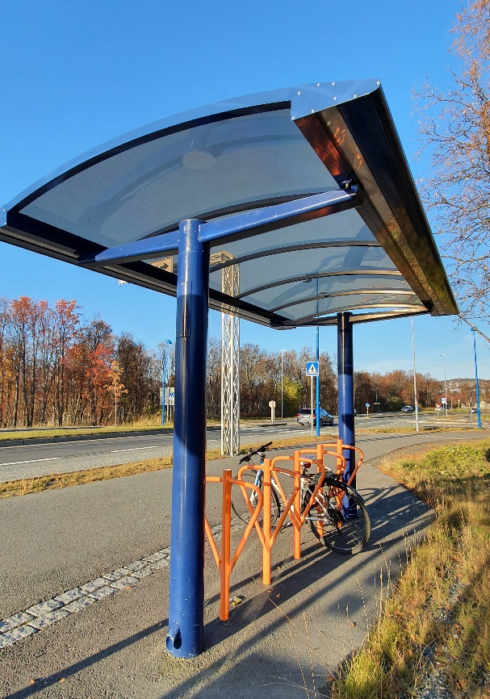
Figur 1 Sykkelparkering (Foto: Randi Skoglund, Statens vegvesen)

Innhold
1 Innledning 2
2 Om vegobjekttypen 2
3 Bruksområder 2
4 Registreringsregler med eksempler 3
5 Relasjoner 8
6 Egenskapstyper 9
7 UML-modell 12

Innledning
Dette er en produktspesifikasjon for vegobjekttypen Sykkelparkering i NVDB. Produktspesifikasjon er oppdatert i henhold til Datakatalogversjon 2.32.
Sist oppdatert dato: 2023.05.12.

Om vegobjekttypen
Tabell 2-1 gir generell informasjon om vegobjekttypen hentet fra Datakatalogen.
Tabell 2-1 Informasjon om vegobjekttypen
Navn vegobjekttype: | Sykkelparkering
Definisjon: | Angir område tilrettelagt for sykkelparkering.
Representasjon i vegnettet: | Punkt
Kategoritilhørighet | Kategori 2 - Nasjonale data 2
Sideposisjonsrelevant: | Kan
Kjørefeltrelevant: | Nei
Krav om morobjekt | Nei
Kan registreres på konnekteringslenke | Nei

Bruksområder
Tabell 3-1 gir oversikt over viktige bruksområder for NVDB-data. Det er markert hvilke av disse som er aktuelt for denne vegobjekttypen. I noen tilfeller er det gitt mer utfyllende informasjon.
Tabell 3-1 Oversikt over bruksområder
Bruksområde | Relevant | Utfyllende informasjon
NTP - Oversiktsplanlegging | X
Vegnett - navigasjon
Statistikk
Beredskap
Sikkerhet
ITS
VTS – Info
Klima – Miljø
Vegliste – framkommelighet
Drift og vedlikehold | X
Annet bruksområde

Registreringsregler med eksempler

Registreringsregler
Nedenfor presenteres regler for registrering av data knyttet til gjeldende vegobjekttype. For noen regler er det i kolonne til høyre referert til utfyllende eksempler.
Nr. |  | Regel | Eks.
1 |  | Generelt
 | a | En forekomst av vegobjekttype Sykkelparkering i NVDB gjenspeiler en konkret sykkelparkering ute langs vegnettet. Eksempler viser ulike varianter av Sykkelparkering og hvordan disse skal registreres. | 4.2.1  4.2.2  4.2.3
2 |  | Omfang – hva skal registreres
 | a | Alle offisielle sykkelparkeringer knyttet til vegnettet i Norge skal registreres i NVDB.
 | b | Kategori-3 data knyttet til sykkelparkering registreres ut fra vegeiers egne behov.
3 |  | Forekomster – oppdeling ved registrering
 | a | En sykkelparkering skal registreres som ett vegobjekt med en NVDBID.
4 |  | Egengeometri
 | a | Sykkelparkering måles inn med egengeometri, flate som avgrenser sykkelparkeringen. | 4.2.4
 | b | Som alternativ kan sykkelparkering måles inn med geometri, punkt. Dette punktet representerer en samling av sykkelstativer og plasseres i senter av sykkelparkeringsområdet. | 4.2.5
5 |  | Egenskapsdata
 | a | Det framkommer av oversikten i kapittel 6.1 hvilke egenskapstyper som kan angis for denne vegobjekttypen. Her framkommer det også hvilken informasjon som er absolutt påkrevd (1), påkrevd (2), betinget (3) og opsjonell (4). I kapittel 7.3 finnes UML-modell som gir oversikt over egenskaper og tilhørende tillatte verdier.
6 |  | Relasjoner
 | a | Det framkommer av kapittel 5 hvilke relasjoner vegobjekttype kan inngå i. I kapittel 7.1 finnes UML-modell som gir oversikt over relasjoner
 | b | Sykkelparkering i tilknytning til Holdeplassutrustning (487) registreres som datter til Holdeplassutrustning.
7 |  | Lignende vegobjekttyper i Datakatalogen
 | a | Nei.
8 |  | Stedfesting til vegnettet i NVDB
 | a | Sykkelparkering skal stedfestes på vegtraséivå. | 4.2.4
 | b | Sykkelparkering stedfestes som et punkt til vegnettet. | 4.2.5
 | c | Sykkelparkering som er datterobjekt til Holdeplassutrustning (487) skal stedfestes til det samme vegnettet som holdeplassutrustningen.

Eksempler

Sykkelparkering med sykkelstativ og tak
Eksempelet viser sykkelparkering med sykkelstativ og tak.
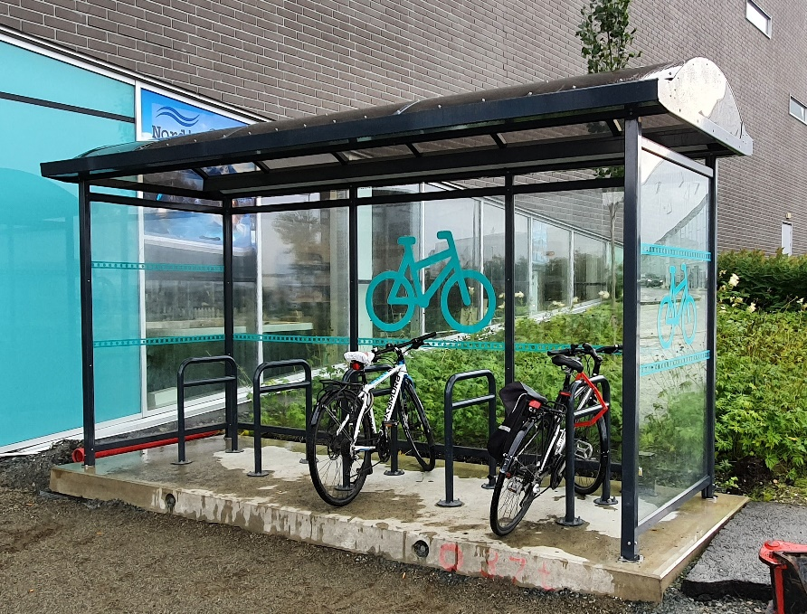 | EGENSKAPSDATA:  - Sykkelstativ = Ja  - Takoverbygg = Ja  - Antall sykler totalt = 10
Foto: Randi Skoglund, Statens vegvesen

Sykkelparkering med sykkelstativ
Eksempelet viser sykkelparkering med sykkelstativ uten tak.
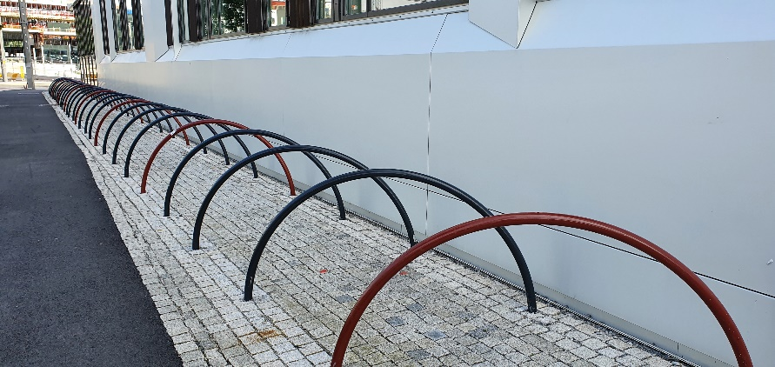 | EGENSKAPSDATA:  - Sykkelstativ = Ja  - Takoverbygg = Nei  - Antall sykler totalt = 60
Foto: Randi Skoglund, Statens vegvesen

Sykkelparkering
Eksempelet viser oppmerket sykkelparkering uten sykkelstativ og tak.
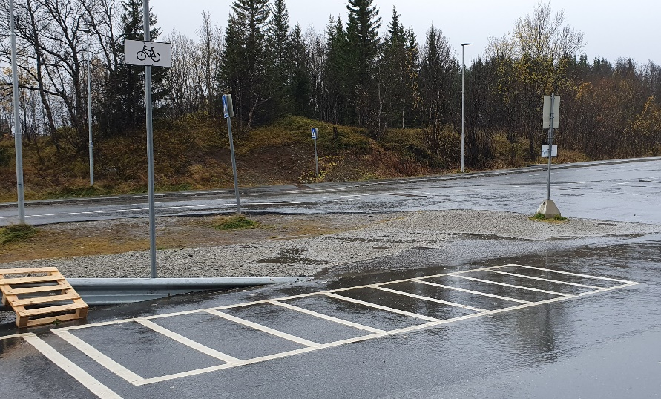 | EGENSKAPSDATA:  - Sykkelstativ = Nei  - Takoverbygg = Nei  - Antall sykler totalt = 9
Foto: Randi Skoglund, Statens vegvesen

Sykkelparkering, innmåling og stedfesting
Eksempelet viser hvordan sykkelparkering skal måles inn og stedfestes til vegnettet. Her er det to sykkelparkeringer som begge er målt inn med egengeometri, flate som avgrenser området. Dette er vist med rød strek i kartet. Stedfestingen til vegnettet er markert med blå prikker.
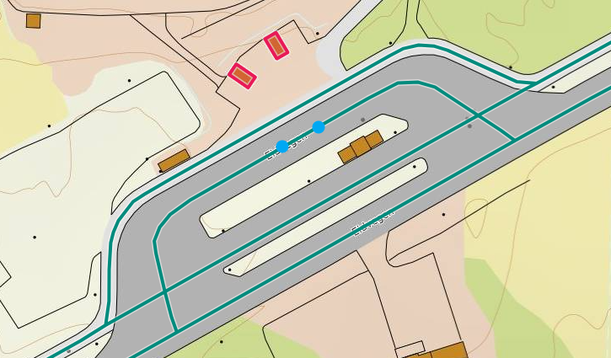  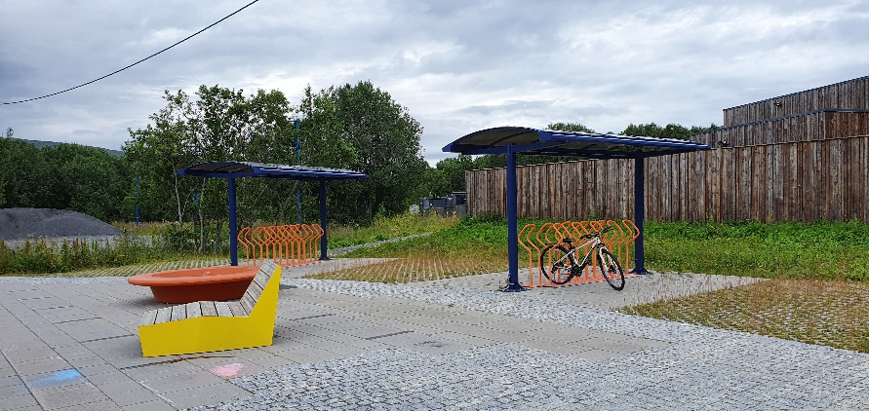 | Sykkelparkeringene i dette eksempelet ligger på en holdeplassutrustning, de skal være datterobjekt og stedfestes til samme vegnett som denne.
Foto: Vegbilder, Statens vegvesen og Randi Skoglund, Statens vegvesen

Sykkelparkering, alternativ geometri
I dette eksempelet består sykkelparkeringen av fire sykkelstativer uten tak. Dersom en benytter alternativ geometri for å måle inn, skal sykkelparkeringsområdet måles inn med ett punkt som plasseres i senter av sykkelparkeringsområdet. Hvert sykkelstativ skal ikke måles inn. Sykkelparkeringen er markert med rød prikk i dette eksempelet. Stedfestingen til vegnettet er markert med blå prikk.
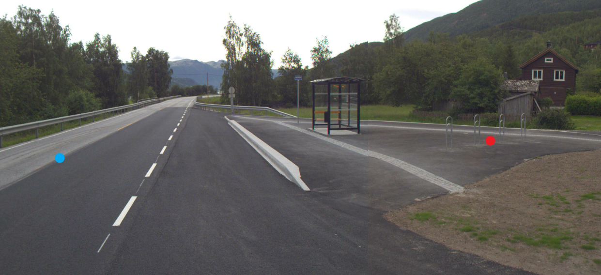
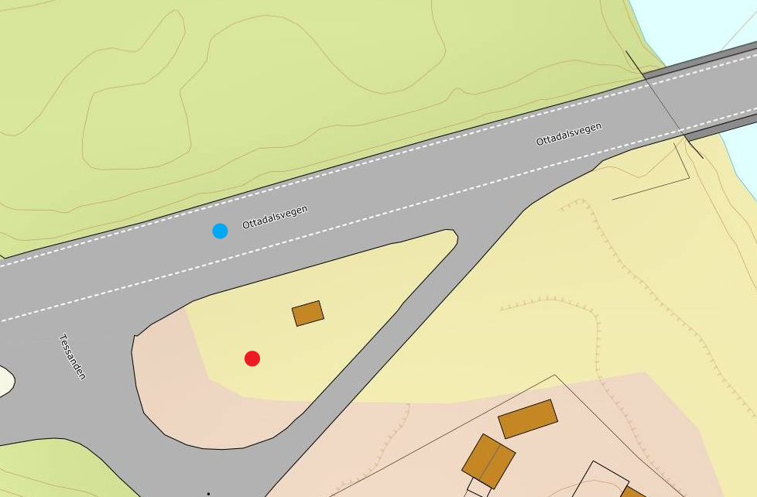
Foto: Vegbilder, Statens vegvesen og Vegkart

Relasjoner
Nedenfor er det listet opp relasjoner som kan settes opp mellom Sykkelparkering og andre vegobjekttyper. Som alternativ til begrepet relasjon benyttes «Mor-datter», «Assosiasjoner» og «Tillatt sammenheng». Det vises både relasjoner der Sykkelparkering inngår som morobjekt og der Sykkelparkering inngår som datterobjekt. Det skilles mellom følgende relasjonstyper:
1 – Komposisjon – Komp - Består av/er del av
2 – Aggregering – Agr - Har/tilhører
3 – Assosiasjon – Asso - Har tilkoplet/er koplet til
«B inf A» angir om det er krav til at stedfestingen til vegnettet for datterobjekt skal være innenfor stedfesting til morobjekt. «Delvis» betyr at utstrekning må være innenfor, men sideposisjon og/eller feltkode kan avvike.
Mulige morobjekter
Morobjekt |  | Relasjonstype |  | Datterobjekt |  | Relasjonsinfo
Id | Navn | Id | Navn | Id | Navn | B inf A | Id
487 | Holdeplassutrustning | 1 | Komp | 451 | Sykkelparkering | Nei | 566
Figur 2 Mulige «morobjekt» for vegobjekttype

Mulige datterobjekter
Morobjekt |  | Relasjonstype |  | Datterobjekt |  | Relasjonsinfo
Id | Navn | Id | Navn | Id | Navn | B inf A | Id
451 | Sykkelparkering | 1 | Komp | 446 | Dokumentasjon | Ja | 2064
Figur 3 Mulige «datterobjekt» for vegobjekttype

Egenskapstyper
I det følgende beskrives egenskapstyper tilhørende aktuell vegobjekttype. Vi skiller på standard egenskapstyper og geometriegenskapstyper.

Standard egenskapstyper
Egenskapstyper som ikke er geometriegenskapstyper regnes som standard egenskapstyper. Disse gir utfyllende informasjon om vegobjektet. Tabell 6-1 gir oversikt over alle standard egenskapstypene tilhørende Sykkelparkering.
Tabell 6-1 Oversikt over egenskapstyper med tilhørende tillatte verdier
Egenskapstypenavn  Tillatt verdi | Datatype | Viktighet | Beskrivelse | ID
Sykkelstativ | FlerverdiAttributt, Tekst | 2: Påkrevd | Angir om det er sykkelstativ på sykkelparkeringen. | 3126
• Ja |  |  |  | 4658
• Nei |  |  |  | 4659
Takoverbygg | FlerverdiAttributt, Tekst | 2: Påkrevd | Angir om det er takoverbygg over hele eller deler av sykkelparkeringen. | 9848
• Ja |  |  |  | 16059
• Nei |  |  |  | 16060
Antall sykler totalt | Tall | 2: Påkrevd | Angir hvor mange sykler det er plass til totalt. | 3127
Etableringsår | Tall | 2: Påkrevd | Angir hvilket år vegobjektet ble etablert på stedet. | 10369
Tilleggsinformasjon | Tekst | 4: Opsjonell | Supplerende informasjon om vegobjektet som ikke framkommer direkte av andre egenskapstyper. | 11607
Prosjektreferanse | Tekst | 3: Betinget, se 'merknad registrering' | Referanse til prosjekt. Det benyttes samme prosjektreferanse som på tilhørende Veganlegg (VT30). Benyttes for lettere å kunne skille nye data fra eksisterende data i NVDB. Merknad registrering: Skal angis for nye vegobjekter som overføres fra et utbyggings- eller vedlikeholdsprosjekt. | 11118
ProsjektInternObjekt_ID | Tekst | 3: Betinget, se 'merknad registrering' | Objektmerking. Unik innenfor tilhørende vegprosjekt. Merknad registrering: Skal angis for vegobjekt tilhørende Nye Veier AS så fremt slik ID er etablert. | 12365
Eier | FlerverdiAttributt, Tekst | 3: Betinget, se 'merknad registrering' | Angir hvem som er eier av vegobjektet. Merknad registrering: Påkrevd når eier avviker fra vegeier. Det skal angis eier på alle vegobjekt tilhørende Nye Veier AS. | 11977
• Stat, Statens vegvesen |  |  |  | 20563
• Stat, Nye Veier |  |  |  | 20564
• Fylkeskommune |  |  |  | 20565
• Kommune |  |  |  | 20566
• Privat |  |  |  | 20567
• Uavklart |  |  | Verdi benyttes inntil det er avklart hvem som er eier (ingen verdi tolkes som at vegeier er eier). | 20568
Vedlikeholdsansvarlig | FlerverdiAttributt, Tekst | 3: Betinget, se 'merknad registrering' | Angir hvem som er ansvarlig for vedlikehold av vegobjektet. Merknad registrering: Skal angis om vedlikeholdsansvarlig avviker fra eier av vegobjektet. Skal angis for alle vegobjekter tilhørende Nye Veier AS. | 12006
• Statens vegvesen |  |  |  | 20749
• Nye Veier |  |  |  | 20750
• Fylkeskommune |  |  |  | 20751
• OPS |  |  |  | 20752
• Kommune |  |  |  | 20753
• Privat |  |  |  | 20754
• Uavklart |  |  |  | 20755

Geometriegenskapstyper (egengeometri)
Geometriegenskapstyper er definert for å holde på egengeometrien til et vegobjekt. Vi skiller på punkt-, linje/kurve- og flategeometri. Nøyaktighetskrav som er oppgitt i tilknytning til geometri er generelle krav til nøyaktighet for data i NVDB. Disse nøyaktighetskravene kan overstyres av spesifikke krav inngått i en kontrakt om leveranse av data til NVDB, f.eks. i en driftskontrakt eller i en utbyggingskontrakt.

Geometriegenskapstyper tilhørende Sykkelparkering er vist i Tabell 6-2.

Tabell 6-2 Geometriegenskapstyper
Navn | Geometri, punkt | Geometri, flate
ID Datakatalogen | 4969 | 10962
Datatype | GeomPunkt | GeomFlate
Beskrivelse | Gir punkt som geometrisk representerer objektet.  Merknad registrering:  Kan benyttes som alternativ geometri. | Gir flate/polygon som geometrisk avgrenser området.  Merknad registrering:  Ønsket geometritype, men skal ikke registreres i tillegg til annen geometri.
Viktighet | 4: Opsjonell | 3: Betinget, se 'merknad registrering'
Grunnriss | Senter av område med sykkelparkering/sykkelstativ. | Omriss av areal for sykkelparkering.
Høydereferanse | Terreng. | Terreng.
Krav om Href | Nei | Nei
Nøyaktighets-krav  Grunnriss (cm) | 100 cm | 50 cm
Nøyaktighets-krav  Høyde (cm) | 100 cm | 50 cm

UML-modell

Relasjoner (mor-datter)
UML-diagram viser relasjoner til andre vegobjekttyper.
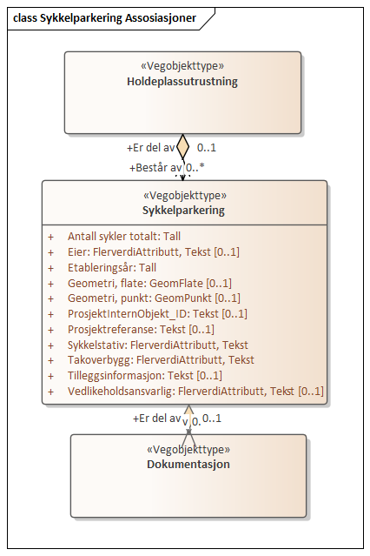

Betingelser
UML-diagram viser egenskaper med betingelser.
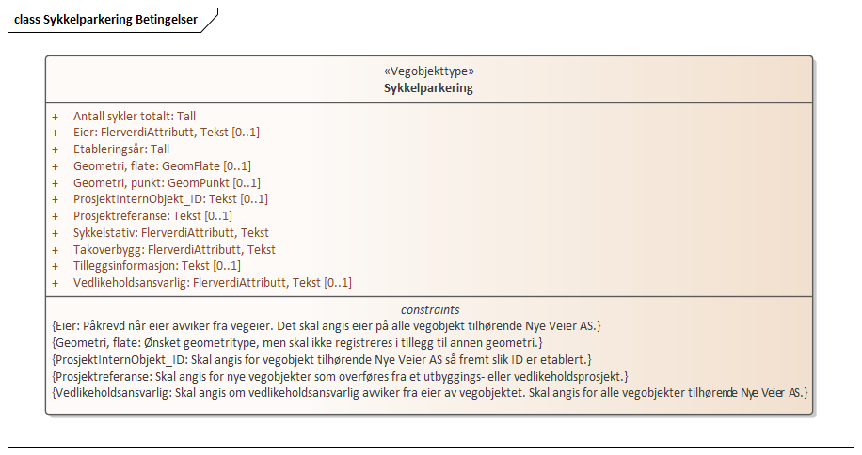

Tillatte verdier
UML-diagram viser egenskaper med tillatte verdier.
